Многоугольники
1. B 9 № 132779. Сумма трех углов выпуклого четырехугольника равна 300°. Найдите четвертый угол. Ответ дайте в градусах.
2. B 9 № 132781. В выпуклом четырехугольнике ABCD , , 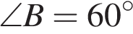, 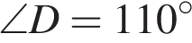. Найдите угол A. Ответ дайте в градусах.
3. B 9 № 132782. Углы выпуклого четырехугольника относятся как 1:2:3:4. Найдите меньший угол. Ответ дайте в градусах.
4. B 9 № 132783. Два угла вписанного в окружность четырехугольника равны 82° и 58°. Найдите больший из оставшихся углов. Ответ дайте в градусах.
5. B 9 № 311759. Четырёхугольник ABCD вписан в окружность. Угол ABC равен 136°, угол CADравен 82°. Найдите угол ABD. Ответ дайте в градусах.
6. B 9 № 339394. 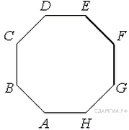ABCDEFGH — правильный восьмиугольник. Найдите угол EFG. Ответ дайте в градусах.
7. B 9 № 339502. 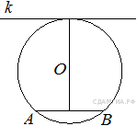Радиус окружности с центром в точке O равен 85, длина хорды AB равна 80 (см. рисунок). Найдите расстояние от хорды ABдо параллельной ей касательной k.
8. B 9 № 339503. 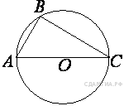Сторона AC треугольника ABC проходит через центр описанной около него окружности. Найдите ∠C, если ∠A = 75°. Ответ дайте в градусах.
9. B 9 № 339989. 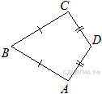В выпуклом четырехугольнике ABCD AB = BC, AD = CD, ∠B = 77°, ∠D = 141°. Найдите угол A. Ответ дайте в градусах.
Параллелограмм
1. B 9 № 141. 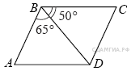Диагональ BD параллелограмма ABCD образует с его сторонами углы, равные 65° и 50°. Найдите меньший угол параллелограмма.
2. B 9 № 132774. Разность углов, прилежащих к одной стороне параллелограмма, равна 40°. Найдите меньший угол параллелограмма. Ответ дайте в градусах.
3. B 9 № 132775. Один угол параллелограмма в два раза больше другого. Найдите меньший угол. Ответ дайте в градусах.
4. B 9 № 311458. 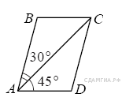Диагональ AC параллелограмма ABCD образует с его сторонами углы, равные 30° и 45°. Найдите больший угол параллелограмма.
5. B 9 № 311459. 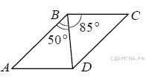Диагональ BD параллелограмма ABCD образует с его сторонами углы, равные 50° и 85°. Найдите меньший угол параллелограмма.
6. B 9 № 311911.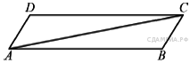
В параллелограмме ABCD проведена диагональ AC. УголDAC равен 47°, а угол CAB равен 11°. Найдите больший угол параллелограмма ABCD. Ответ дайте в градусах.
7. B 9 № 314838. 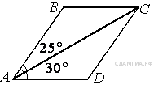Диагональ AC параллелограмма ABCD образует с его сторонами углы, равные 25° и 30°. Найдите больший угол параллелограмма.
8. B 9 № 315038. 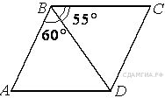Диагональ BD параллелограмма ABCD образует с его сторонами углы, равные 60° и 55°. Найдите меньший угол параллелограмма.
9. B 9 № 315068. 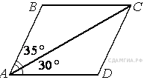Диагональ AC параллелограмма ABCD образует с его сторонами углы, равные 35° и 30°. Найдите больший угол параллелограмма.
10. B 9 № 316345. На продолжении стороны AD параллелограмма ABCD за точкой D отмечена точка E так, что DC = DE. Найдите больший угол параллелограмма ABCD, если ∠DEC = 53°. Ответ дайте в градусах.
11. B 9 № 324828. В параллелограмм вписана окружность. Найдите периметр параллелограмма, если одна из его сторон равна 6.
12. B 9 № 339381. В параллелограмме ABCD диагональ AC в 2 раза больше стороны AB и ∠ACD = 104°. Найдите угол между диагоналями параллелограмма. Ответ дайте в градусах.
13. B 9 № 339430. Биссектриса угла A параллелограмма ABCD пересекает сторону BC в точке K. Найдите периметр параллелограмма, если BK = 7, CK = 12.
14. B 9 № 340156. 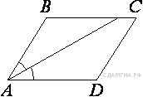Найдите величину острого угла параллелограммаABCD, если биссектриса угла A образует со стороной BC угол, равный 15°. Ответ дайте в градусах.
Равнобедренные треугольники
1. B 9 № 311320. В равностороннем треугольнике ABC биссектрисы CN и AM пересекаются в точке P. Найдите 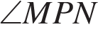.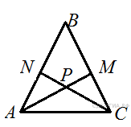
2. B 9 № 311343. 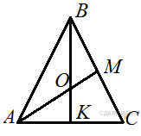В равностороннем треугольнике ABC медианы BK и AM пересекаются в точке O. Найдите 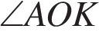.
3. B 9 № 311680.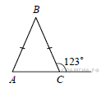
В равнобедренном треугольнике ABC с основанием AC внешний угол при вершине C равен 123°. Найдите величину угла ABC. Ответ дайте в градусах.
4. B 9 № 316372. Боковая сторона равнобедренного треугольника равна 5. Угол при вершине, противолежащий основанию, равен 120°. Найдите диаметр окружности, описанной около этого треугольника.
5. B 9 № 323376. 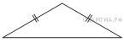Площадь равнобедренного треугольника равна 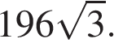Угол, лежащий напротив основания равен 120°. Найдите длину боковой стороны.
6. B 9 № 323416. Периметр равнобедренного треугольника равен 196, а основание — 96. Найдите площадь треугольника.
7. B 9 № 339364. В треугольнике ABC AC = BC. Внешний угол при вершине B равен 146°. Найдите угол C. Ответ дайте в градусах.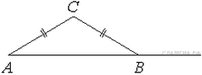
8. B 9 № 339375. 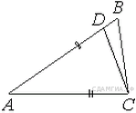Точка D на стороне AB треугольника ABC выбрана так, что AD = AC. Известно, что ∠CAB = 80° и ∠ACB=59∘. Найдите уголDCB. Ответ дайте в градусах.
9. B 9 № 339389. 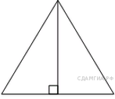Высота равностороннего треугольника равна 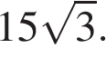Найдите его периметр.
10. B 9 № 339450. 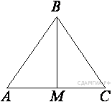В треугольнике ABC AB = BC = 53, AC = 56. Найдите длину медианы BM.
Ромб
1. B 9 № 314980. 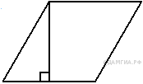Сторона ромба равна 34, а острый угол равен 60° . Высота ромба, опущенная из вершины тупого угла, делит сторону на два отрезка. Каковы длины этих отрезков?

Перечислите эти длины в ответе через точку с запятой в порядке возрастания.
2. B 9 № 323937. Площадь ромба равна 27, а периметр равен 36. Найдите высоту ромба.
3. B 9 № 324778. Расстояние от точки пересечения диагоналей ромба до одной из его сторон равно 19, а одна из диагоналей ромба равна 76. Найдите углы ромба.
В ответе запишите величины углов в порядке возрастания через точку с запятой.
4. B 9 № 339407. 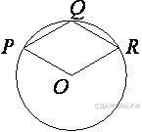Точка O — центр окружности, на которой лежат точкиP, Q и R таким образом, что OPQR — ромб. Найдите угол ORQ. Ответ дайте в градусах.
5. B 9 № 339420. 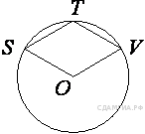Точка O — центр окружности, на которой лежат точкиS, T и V таким образом, что OSTV — ромб. Найдите угол STV. Ответ дайте в градусах.
Трапеция
1. B 9 № 89. 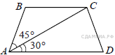Найдите больший угол равнобедренной трапеции ABCD, если диагональ AC образует с основанием AD и боковой стороной ABуглы, равные 30° и 45° соответственно.
2. B 9 № 193. 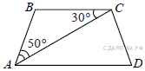Найдите угол АDС равнобедренной трапеции ABCD, если диагональ АС образует с основанием ВС и боковой стороной АВуглы, равные 30° и 50° соответственно.
3. B 9 № 132776. Сумма двух углов равнобедренной трапеции равна 140°. Найдите больший угол трапеции. Ответ дайте в градусах.
4. B 9 № 132777. Сумма двух углов равнобедренной трапеции равна 220°. Найдите меньший угол трапеции. Ответ дайте в градусах.
5. B 9 № 132778. Найдите меньший угол равнобедренной трапеции, если два ее угла относятся как 1:2. Ответ дайте в градусах.
6. B 9 № 311455. 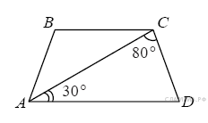Найдите угол ABC равнобедренной трапеции ABCD, если диагональ AC образует с основанием ADи боковой стороной CD углы, равные 30° и 80° соответственно.
7. B 9 № 311457. Найдите меньший угол равнобедренной трапеции ABCD, если диагональ AC образует с основанием BC и боковой стороной CD углы, равные 30° и 105° соответственно.
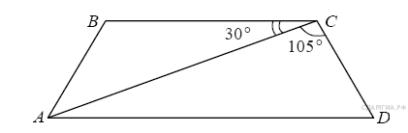
8. B 9 № 311955. 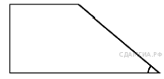Тангенс острого угла прямоугольной трапеции равен 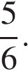 Найдите её большее основание, если меньшее основание равно высоте и равно 15.
9. B 9 № 314846. 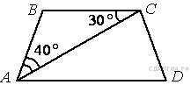Найдите угол АDС равнобедренной трапеции ABCD, если диагональ АС образует с основанием ВС и боковой стороной АВ углы, равные 30° и 40° соответственно.
10. B 9 № 314863. 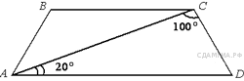Найдите угол АВС равнобедренной трапеции ABCD, если диагональ АС образует с основаниемAD и боковой стороной CD углы, равные 20° и 100° соответственно.
11. B 9 № 315005. 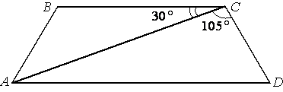Найдите меньший угол равнобедренной трапеции ABCD, если диагональ АС образует с основанием ВС и боковой стороной CD углы, равные 30° и 105° соответственно.
12. B 9 № 315099. 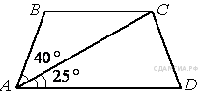Найдите больший угол равнобедренной трапеции ABCD, если диагональ АС образует с основанием AD и боковой стороной АВ углы, равные 25° и 40° соответственно.
13. B 9 № 323796. 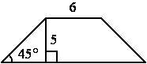В равнобедренной трапеции известны высота, меньшее основание и угол при основании. Найдите большее основание.
14. B 9 № 323800. 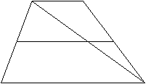Основания трапеции равны 4 и 10. Найдите больший из отрезков, на которые делит среднюю линию этой трапеции одна из её диагоналей.
15. B 9 № 323921. 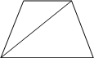Основания равнобедренной трапеции равны 50 и 104, боковая сторона 45. Найдите длину диагонали трапеции.
16. B 9 № 324838. Около трапеции, один из углов которой равен 49°, описана окружность. Найдите остальные углы трапеции.
Запишите величины углов в ответ через точку с запятой в порядке неубывания.
17. B 9 № 324839. В трапецию, сумма длин боковых сторон которой равна 24, вписана окружность. Найдите длину средней линии трапеции.
18. B 9 № 339415. Биссектрисы углов A и B при боковой стороне AB трапеции ABCD пересекаются в точке F. Найдите AB, если AF = 24, BF = 32.
19. B 9 № 339621. 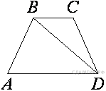В трапеции ABCD AB = CD, ∠BDA = 49° и ∠BDC = 13°. Найдите угол ABD. Ответ дайте в градусах.
20. B 9 № 340145. 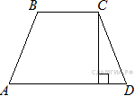Высота равнобедренной трапеции, проведённая из вершины C, делит основание AD на отрезки длиной 1 и 5. Найдите длину основания BC.
Треугольники общего вида
1. B 9 № 323079. У треугольника со сторонами 16 и 2 проведены высоты к этим сторонам. Высота, проведённая к первой стороне, равна 1. Чему равна высота, проведённая ко второй стороне?
2. B 9 № 339369. 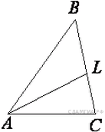В треугольнике ABC проведена биссектриса AL, уголALC равен 112°, угол ABC равен 106°. Найдите угол ACB. Ответ дайте в градусах.
3. B 9 № 339390. 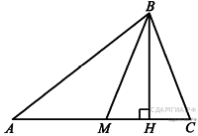В треугольнике ABC проведены медиана BM и высота BH . Известно, что AC = 84 и BC = BM. Найдите AH.
4. B 9 № 339397. 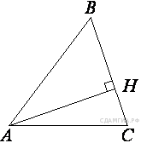В остроугольном треугольнике высота равна 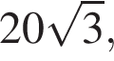 а сторона равна 40. Найдите .
5. B 9 № 339495. 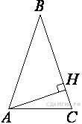В треугольнике ABC AB = BC, а высота AH делит сторонуBC на отрезки BH = 64 и CH = 16. Найдите cosB.
6. B 9 № 339544. 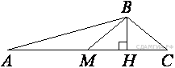В треугольнике ABC BM — медиана и BH – высота. Известно, что AC = 216, HC = 54 и ∠ACB = 40°. Найдите угол AMB. Ответ дайте в градусах.
7. B 9 № 339863. Углы B и C треугольника ABC равны соответственно 65° и 85°. Найдите BC, если радиус окружности, описанной около треугольника ABC, равен 14.
Углы
1. B 9 № 311355. 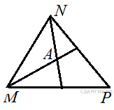Биссектрисы углов N и M треугольника MNP пересекаются в точке A. Найдите 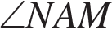, если 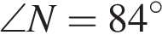, а 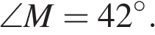
2. B 9 № 311412. 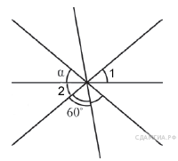Углы, отмеченные на рисунке одной дугой, равны. Найдите угол α. Ответ дайте в градусах.
3. B 9 № 311476. Углы, отмеченные на рисунке одной дугой, равны. Найдите угол . Ответ дайте в градусах.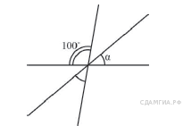
4. B 9 № 311514. 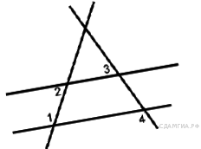На плоскости даны четыре прямые. Известно, что 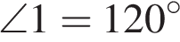, 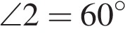, 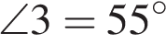. Найдите 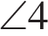. Ответ дайте в градусах.
5. B 9 № 323537. Диагональ прямоугольника образует угол 51° с одной из его сторон. Найдите острый угол между диагоналями этого прямоугольника. Ответ дайте в градусах.
6. B 9 № 339377. 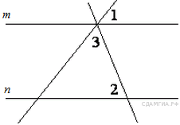Прямые m и n параллельны. Найдите ∠3, если ∠1 = 22°, ∠2 = 72°. Ответ дайте в градусах.
7. B 9 № 339515. 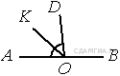Найдите величину угла DOK, если OK — биссектриса угла AOD, ∠DOB = 108°. Ответ дайте в градусах.
8. B 9 № 339964. 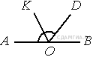Найдите величину угла AOK, если OK — биссектриса угла AOD, ∠DOB = 64°. Ответ дайте в градусах.
9. B 9 № 340052. 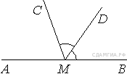На прямой AB взята точка M. Луч MD — биссектриса угла CMB. Известно, что ∠DMC = 60°. Найдите угол CMA. Ответ дайте в градусах.
Прямоугольный треугольник
1. B 9 № 118. 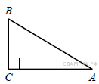В треугольнике ABC угол C прямой, BC = 8 , sin A = 0,4. Найдите AB.
2. B 9 № 132773. Два острых угла прямоугольного треугольника относятся как 4:5. Найдите больший острый угол. Ответ дайте в градусах.
3. B 9 № 311387. В треугольнике угол равен 90°, 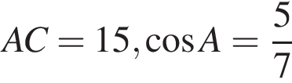. Найдите .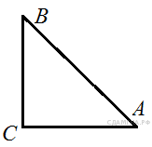
4. B 9 № 311399. В треугольнике угол равен 90°, 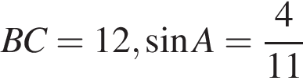. Найдите .
5. B 9 № 311498. В треугольнике угол прямой, 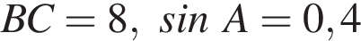. Найдите .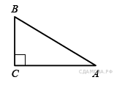
6. B 9 № 311500. 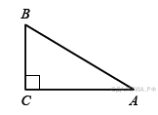В треугольнике угол прямой, 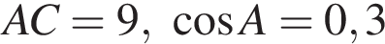. Найдите .
7. B 9 № 311760. В треугольнике ABC угол C равен 90°, AC = 20, tgA = 0,5. Найдите BC.
8. B 9 № 311816. В треугольнике ABC угол C равен 90°, BC = 20, = 0,5. Найдите AC.
9. B 9 № 311848. В треугольнике ABC угол C равен 90°, BC = 18, tgA = 3. Найдите AC.
10. B 9 № 316283. В треугольнике ABC угол C равен 90°, BC = 12 , tgA = 1,5. Найдите AC.
11. B 9 № 316320. В треугольнике ABC угол C равен 90°, AC = 12 , tgA = 1,5. Найдите BC.
12. B 9 № 322819. Катеты прямоугольного треугольника равны 35 и 120. Найдите высоту, проведенную к гипотенузе.
13. B 9 № 322979. 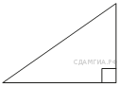Катеты прямоугольного треугольника равны 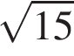 и 1. Найдите синус наименьшего угла этого треугольника.
14. B 9 № 323344. 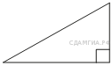Площадь прямоугольного треугольника равна 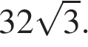Один из острых углов равен 30°. Найдите длину гипотенузы.
15. B 9 № 339365. 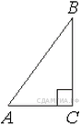В треугольнике угол равен 90°, 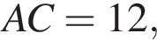 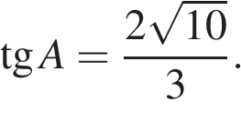Найдите
16. B 9 № 339370. 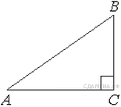В треугольнике угол равен 90°, 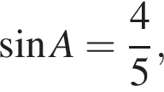 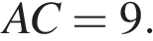 Найдите
17. B 9 № 339385. 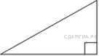Площадь прямоугольного треугольника равна 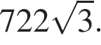Один из острых углов равен 30°. Найдите длину катета, лежащего напротив этого угла.
18. B 9 № 339406. Площадь прямоугольного треугольника равна 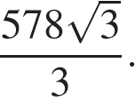 Один из острых углов равен 30°. Найдите длину катета, прилежащего к этому углу.
19. B 9 № 339436. Точка H является основанием высоты, проведённой из вершины прямого угла Bтреугольника ABC к гипотенузе AC. Найдите AB, если AH = 6, AC = 24.
20. B 9 № 340000. В прямоугольном треугольнике катет 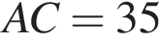, а высота , опущенная на гипотенузу, равна 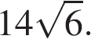 Найдите
21. B 9 № 340078. 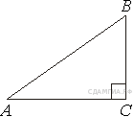В треугольнике ABC угол C равен 90°, AC = 4, tgA = 0,75. Найдите BC.
22. B 9 № 340384. 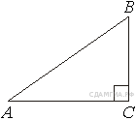В треугольнике = 35, 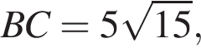 угол равен 90°. Найдите радиус описанной окружности этого треугольника.

